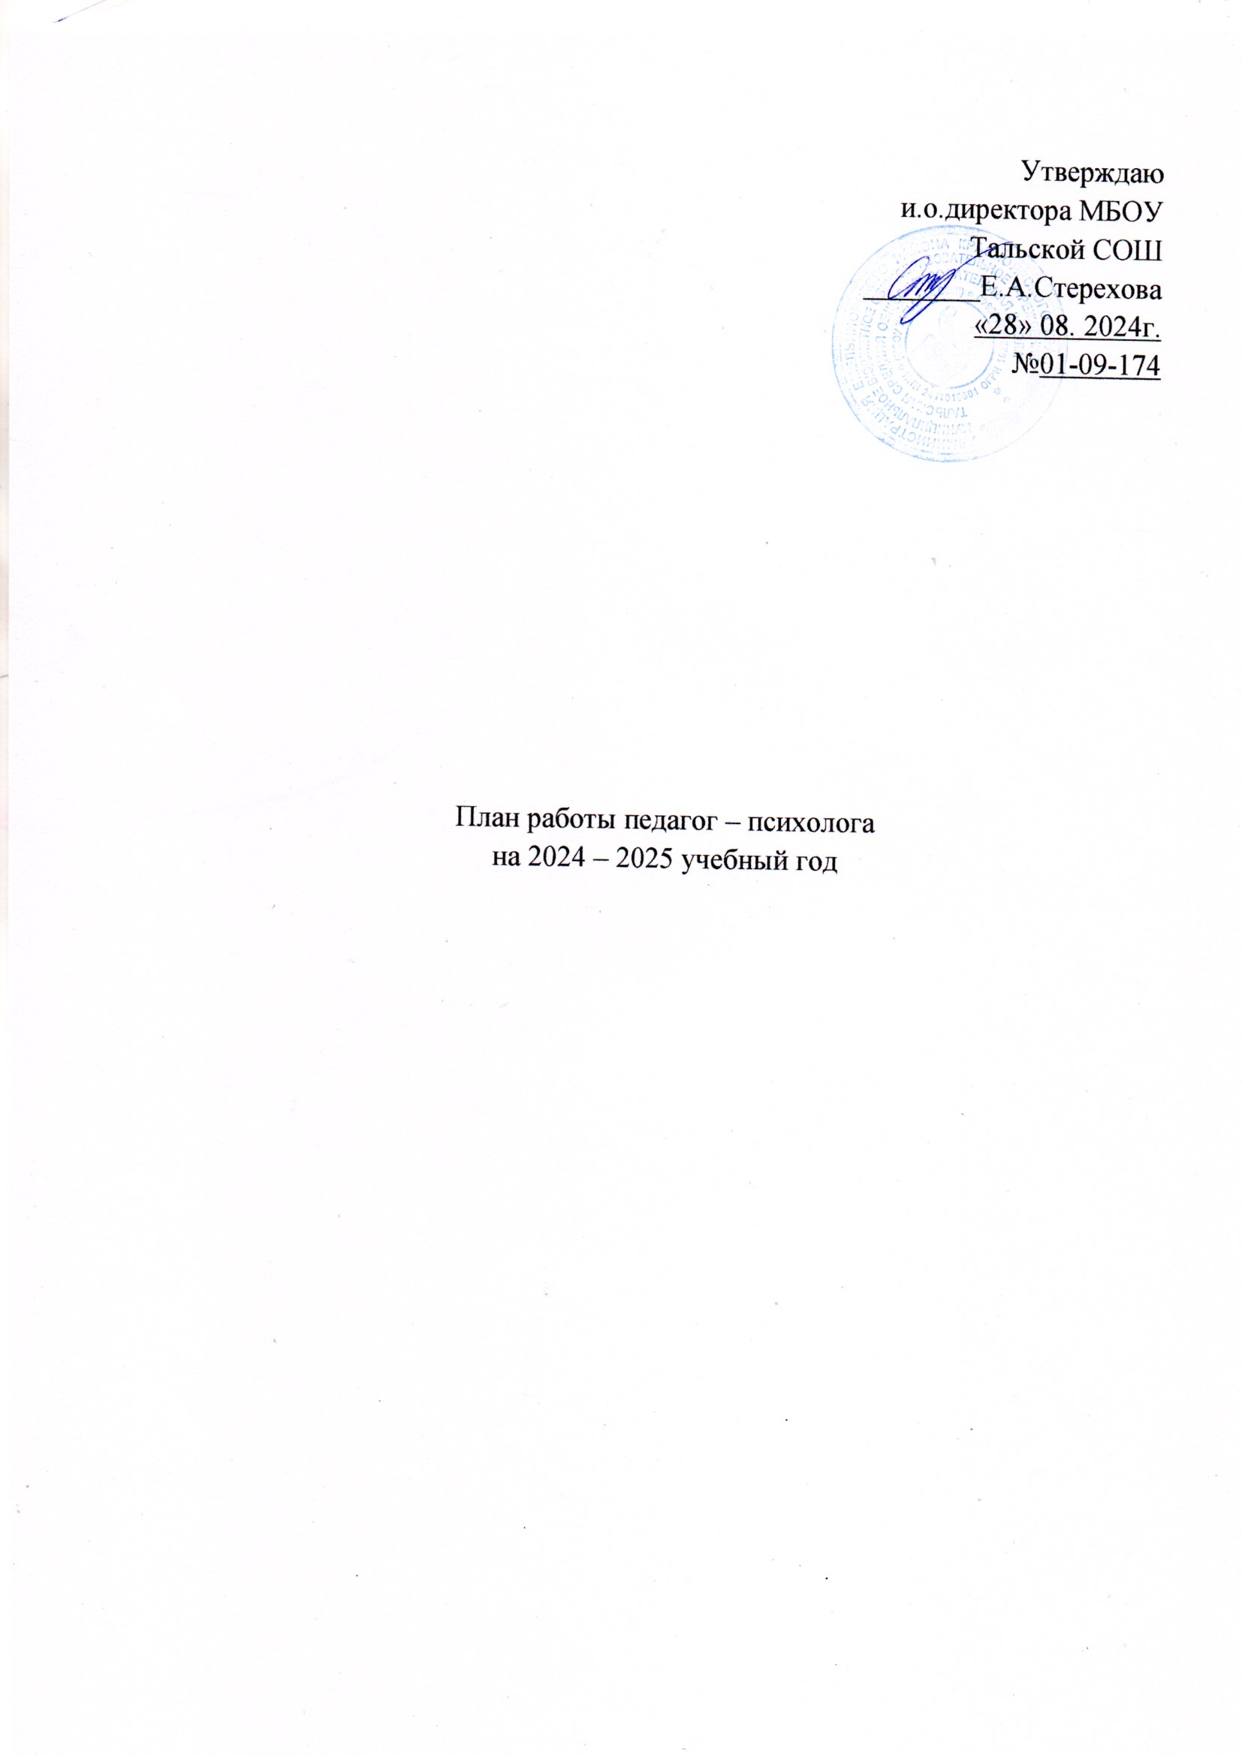

**Цель:** психолого-педагогическое сопровождение субъектов образовательного процесса.

**Задачи:**

1. Психологический анализ социальной ситуации развития, выявление основных проблем и определение причин их возникновения, путей и средств их решения.
2. Содействие личностному и интеллектуальному развитию обучающихся на каждом возрастном этапе.
3. Формирование у обучающихся способности к самоопределению в выборе профессиональной деятельности.
4. Оказание помощи в личностном развитии перспективным, способным, одаренным обучающимся в условиях общеобразовательного учреждения.

|  |  |  |  |  |
| --- | --- | --- | --- | --- |
| **№** | **Планируемые мероприятия** | **Объект деятельности** | **Сроки** | **Планируемый результат. Примечание** |
| **Диагностическое направление** | | | | |
| 1 | Диагностика познавательной и мотивационной сферы первоклассников:  «Рисунок человека» К. Маховер (краевая диагностика) | Обучающиеся 1-го класса | Ноябрь | Определить уровень адаптационного периода у первоклассников. Выработка рекомендаций классным руководителям и родителям. |
| 2 | Методика изучения мотивации обучения при переходе из начальных классов в средние М.Р. Гинзбурга | Обучающиеся 5-го класса | Ноябрь | Изучение уровня сформированности учебной мотивации. Выработка рекомендаций классным руководителям и родителям. |
| 3 | «Школьная мотивация» Н.Г. Лусканова | Обучающиеся 6-8-х классов | Ноябрь | Выявление детей с негативным отношением к школе, оценка общего уровня школьной мотивации по классу. Составление рекомендаций для формирования положительного отношения к учению. |
| 4 | Проективный тест И.Б. Широковой «Рисунок школы» | Обучающиеся 1-го класса | Декабрь | Диагностика адаптации. Выработка рекомендаций классным руководителям и родителям. |
| 5 | Проективная методика И.Б.Широковой «Рисунок школы» | Обучающиеся 5-го класса | Декабрь | Составление рекомендаций по работе с тревожными детьми для родителей и учителей. |
| 6 | «Изучение периода адаптации обучающихся в 5 классе» Э.М. Александровская, Ст. Громбах | Обучающиеся 5-го класса | Декабрь | Диагностика адаптации. Выработка рекомендаций классным руководителям и родителям. |
| 7 | Определение интересов и склонностей «Дифференциально-диагностический опросник» Е.А.Климовой | Обучающиеся 9-го класса | Январь | Определение интересов и склонностей детей.  Индивидуальное консультирование классных руководителей и родителей. |
| 8 | «Определение типа будущей профессии» Е.А. Климова | Обучающиеся 11-го класса | февраль | Подбор специальностей, максимально соответствующим интересам и склонностям школьника. |
| 9 | Матрицы Дж.Равена  Карта интересов ГИТ на основе методики Хана и Кафа | Обучающиеся 2-3-х классов | Февраль | Диагностика уровня интеллектуального развития и интересов. Консультации педагогов и родителей по выявление и развитию способностей обучающихся, в том числе одарённых детей, через систему клубов, секций, студий и кружков, организацию общественно полезной деятельности. |
| 10 | Определение интересов и склонностей «Дифференциально-диагностический опросник» Е.А.Климовой | Обучающиеся 6-7-го класса | Февраль | Профориентация (профессиональное самоопределение), предпрофильное тестирование. Выдача индивидуальных рекомендаций школьникам.  Подбор специальностей, максимально соответствующим интересам и склонностям школьника. |
| 11 | «Навыки сотрудничества» Н.Ю. Яшина | Обучающиеся 7-го класса | Март | Выявление уровня качеств личности, проявляющихся в его отношении к другим. Индивидуальное консультирование классных руководителей и родителей. |
| 12 | «Каков Ваш творческий потенциал» Рогов Е.И. | Обучающиеся 8-го класса | Март | Определение творческого потенциала. Индивидуальное консультирование классных руководителей и родителей. |
| 13 | «Шкала социальной желательности» Д.Кроун, Д. Марлоу | Обучающиеся 7-го класса | Март | Выявление соответствия личности социуму. Индивидуальное консультирование классных руководителей и родителей. |
| 14 | «Концентрация внимания» Пьерон-Рузер | Обучающиеся 5-11-х классов | Апрель | Определение уровня концентрации внимания детей.  Индивидуальное консультирование классных руководителей и родителей. |
| 15 | «Изучение скорости мышления» Карвасарского Б.Д. | Обучающиеся 2-4-х классов | Апрель | Определение скорости мышления детей.  Индивидуальное консультирование классных руководителей и родителей. |
| 16 | Личностный тест Г.Ю. Айзенка  Методика Костроминой | Обучающиеся 9,11 классов | Апрель | Диагностика индивидуального стиля обучения. Выдача рекомендаций выпускникам по оптимизации подготовки к экзаменам. |
| 17 | Опросник Сишора | Обучающиеся 10-го класса | Апрель | Изучение уровня социальной зрелости, климата в классе. Индивидуальное консультирование классных руководителей и родителей. |
| 18 | «Тип памяти» П.И. Зинченко | Обучающиеся 1-4 классов | Май | Определение ведущего типа памяти детей.  Индивидуальное консультирование классных руководителей и родителей. |
| 19 | «Карта интересов» А.Е. Голомшток | Обучающиеся 8-го класса | Май | Профориентация (профессиональное самоопределение), предпрофильное тестирование. Выдача индивидуальных рекомендаций школьникам.  Подбор специальностей, максимально соответствующим интересам и склонностям школьника. |
| 20 | Проективная методика А.М. Прихожан | Обучающиеся 1-го класса | Май | Диагностика школьной тревожности. Составление рекомендаций по работе с тревожными детьми для родителей и учителей. |
| 21 | Методика изучения способности к обобщению «Исключение лишнего» Н.Л. Белопольской | Обучающиеся 4 классов | Май | Определение способности обучающихся к обобщению.  Индивидуальное консультирование классных руководителей и родителей. |
| 22 | «Характерологические особенности» Г. Айзенка в модификации Т.В. Матолиной | Обучающиеся 9-го класса | Май | Определение особенностей характера обучающихся. Индивидуальное консультирование классных руководителей и родителей. |
| **Развивающая и коррекционная работа** | | | | |
| 1 | Психодиагностический блок | Обучающиеся с ОВЗ | В начале и в конце учебного года | Определение динамики коррекции ВПФ. |
| 2 | Коррекционно-развивающий блок | Обучающиеся с ОВЗ | 2 раза в неделю в течение учебного года | Занятия по коррекционно-развивающей программе, направленной на развитие ВПФ, «Психологическая азбука». |
| **Консультационное направление** | | | | |
| 1 | Оказание помощи обучающимся в процессе адаптации к средней школе | Обучающиеся 5-го класса, педагоги, родители | Ноябрь | Облегчение прохождения процесса адаптации.  Снижение уровня тревожности обучающихся. |
| 2 | Оказание помощи обучающимся в процессе адаптации к школе | Обучающиеся 1-го класса, классные руководители, родители | Ноябрь | Облегчение прохождения процесса адаптации.  Снижение уровня тревожности обучающихся. |
| 3 | Профессиональная ориентация подростков | Обучающиеся старших классов, классные руководители | В течение года | Помощь в выборе будущей профессии и определении экзаменов, необходимых для поступления в ВУЗы и техникумы. |
| 4 | Психологическая подготовка к ЕГЭ, ОГЭ | Обучающиеся 9-го, 11-го классов, родители, педагоги | Второе полугодие | Психологическая поддержка выпускников, снятие предэкзаменационного стресса. |
| 5 | Эмоциональные проблемы обучающихся | Обучающиеся 1-11-ых классов | В течение года по мере необходимости | Помощь в решении психологических проблем обучающихся. |
| 6 | Консультирование родителей обучающихся с ОВЗ | Родители обучающихся с ОВЗ | В течение года | Консультирование родителей обучающихся с ОВЗ по вопросам психофизического развития. |

Педагог – психолог _________ Колосова Д.В.